

LOG2810

Structures Discrètes

Travail de session sur

TP1 : Graphes

Présenté à :

Paulina Stevia Nouwou Mindom

Soumis par :

Guillaume Proulx -1899371

Marc-André Primeau Breton – 1856799

Adrien Lavigne -

Section : 02

Le 5 novembre 2019

L’objectif de ce travail pratique est d’appliquer les notions théoriques sur les graphes sur un cas concret. La mise en situation est la suivante :

Une compagnie souhaite réduire le coût de la main-d’œuvre dans ses entrepôts en utilisant des robots à la place des humains et notre objectif est d’optimiser le trajet de ses robots à l’aide de l’algorithme de Dijkstra. De plus, nous avons à disposition plusieurs sortes de robot qui se déplace plus ou moins vite ou qu’il peut transporter des charges plus lourdes.

Afin de bien représenter l’entrepôt de la compagnie, celui-ci sera représenté par le graphe suivant :

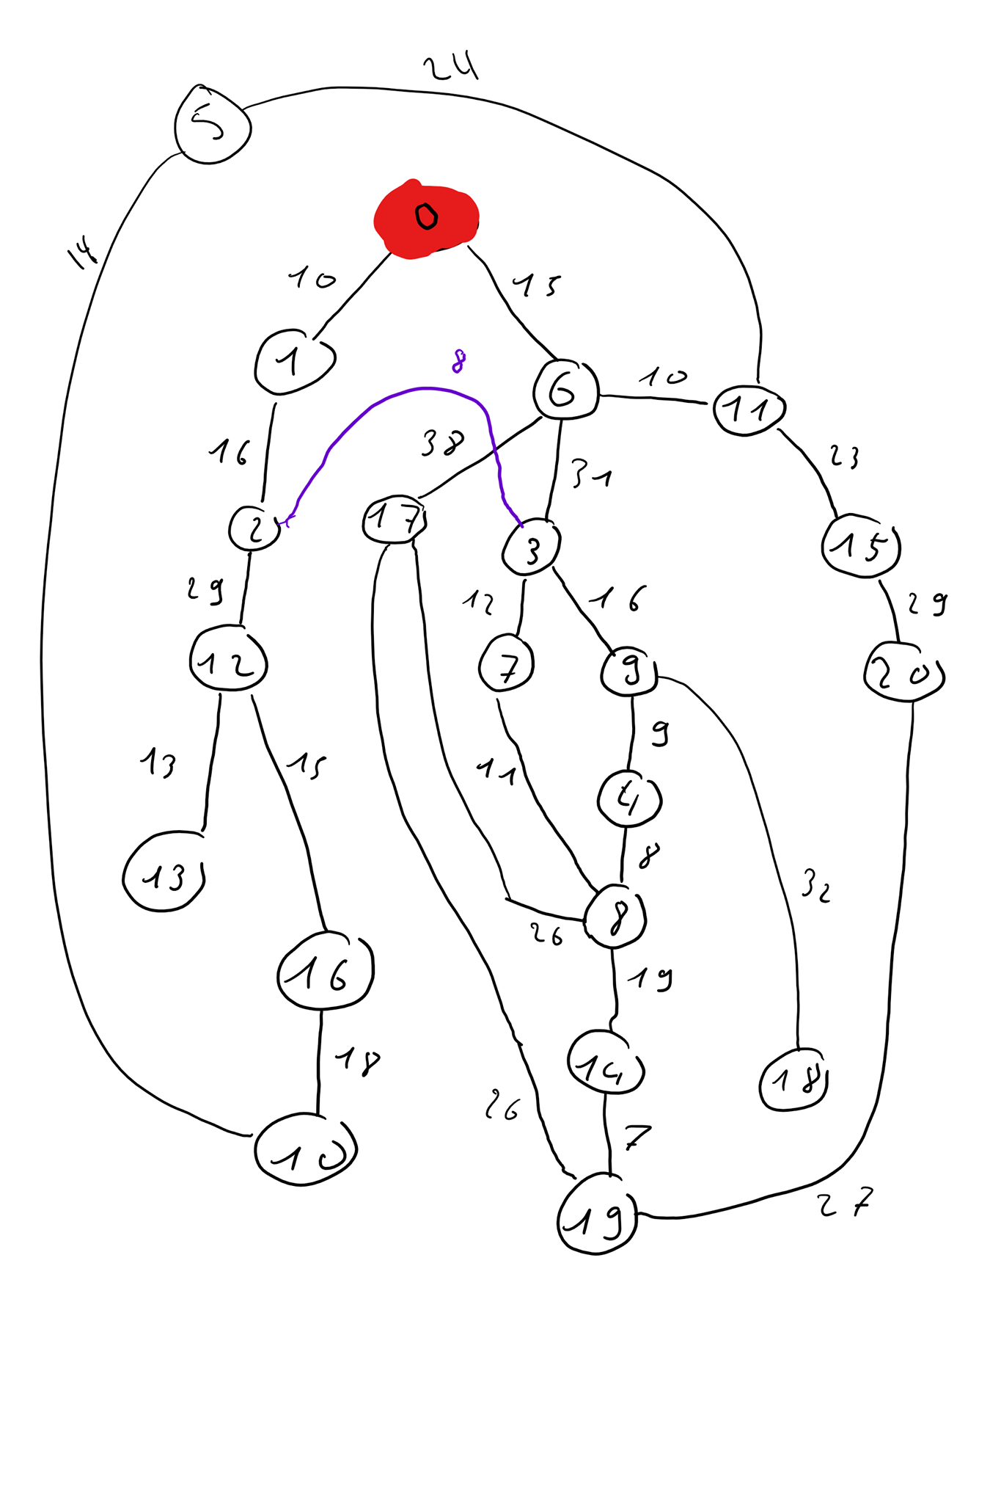

Le point 0 représente le point de départ et de retour des robots.

# Notre Solution

Pour résoudre ce problème, nous avons décidé d’écrire notre solution en python. En effet, l’avantage d’utiliser python est dû au fait qu’il existe des librairies qui permettent d’implanter certaines fonctions requises pour la réalisation de ce travail pratique. La première librairie utilisée est **NetworkX** qui permet de créer facilement des graphes et de les afficher à l’aide de simple méthode (À installer sur votre ordinateur pour le bon fonctionnement du code remis).

* Node.py :
* FileHandler.py :
* Commande.py :
* Robot.py :

# Difficultés rencontrées

L’une des difficultés principales rencontrées lors de l’élaboration de ce travail pratique fut l’implémentation de la représentation et de la création du graphique, mais ceci fut rapidement résolu par la découverte de la librairie NetworkX qui permet de créer, d’associer et d’afficher des graphiques orientés de façon simple et efficace.

La deuxième difficulté rencontrée fut l’implémentation de l’algorithme de Dijkstra. En effet, malgré le caractère simpliste de cet algorithme, l’implémentation est une autre paire de manche, car on devait trouver une solution pour vérifier la quantité de colis de chaque type dans les nœuds du graphique.

Finalement, la dernière difficulté rencontrée fut l’implémentation de tous les détails du travail pratique tel que les différents robots ou les différents colis de l’entrepôt. Afin de ne pas oublier aucuns détails, nous avons écris un résumé qui excluait tous les détails inutiles à la réalisation de l’énoncé.

# Conclusion

La réalisation de ce travail pratique nous a permis de mieux comprendre le fonctionnement de l’algorithme de Dijkstra et les mécaniques internes qui le déficient. De plus, on a eu un exemple concret de l’utilisation des graphiques orientés dans un élément quotidien de la vie. D’un autre côté, dû au fait que nous avons réalisé ce travail en python, nous avons eu l’opportunité d’améliorer ou d’agrandir nos connaissances à propos de ce langage. En plus de réaliser le fait qu’utiliser les librairies permet de sauver beaucoup de temps sur la conception de codes qui existent déjà. Finalement, nos attentes pour le prochain travail pratique sont l’application des graphiques orientés sur une plus grande échelle tel que sur le plan d’une ville comme Montréal où un automobiliste doit aller d’un point A à un point B.